RHEINZINK - Flächendesign - Fassadensystem aus Titanzink

RHEINZINK

Eigenschaften

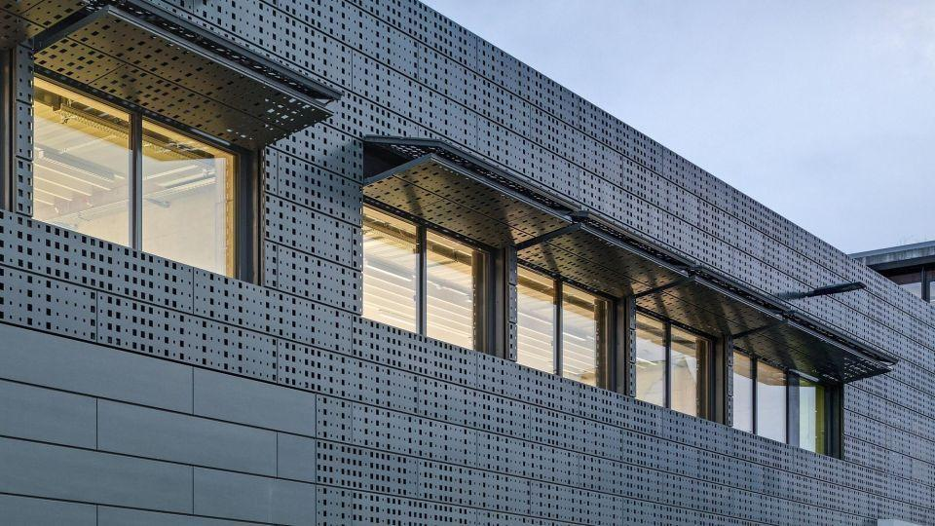

Farbton

nach Hersteller-Farbkarte

Oberfläche

blank, lackiert, lasiert, matt

Werkstoff

Zink

Ausführung Bekleidung

Vorgehängte hinterlüftete Außenwandbekleidung

Brandverhalten

A1

Sichtbarkeit Befestigung Bekleidung

verdeckt

Material Deckschicht

Titanzink, Quality Zinc